附件1
山东省继续教育数字化共享课程
申
报
表
（2021年）

课程名称：
课程负责人：
联系电话：
申报学校：
填表日期：

二○二一年七月

一、课程基本信息
课程名称
课程负责人
课程类型 | ○公共基础课程 ○专业教育课程  ○实践类课程 ○培训课程
所属学科门类/
专业大类代码
一级学科/专业类代码
课程性质 | ○必修 ○选修
学 时
最近两期开课时间/使用年级/专业/人数
教学方式 | ○线下 ○线上 ○线上线下混合式
二、授课教师（教学团队）
课程团队主要成员
（序号1为课程负责人，课程负责人及团队其他主要成员总人数限8人之内）
 | 序号 | 姓名 | 院系/  部门 | 出生  年月 | 职务 | 职称 | 手机  号码 | 电子  邮箱 | 教学任务
课程负责人和团队其他主要成员教学情况
（教学经历：近5年来在承担该门课程教学任务、开展教学研究、获得教学奖励方面的情况）

三、课程建设情况
（本课程的建设发展历程，教学设计，课程内容与资源建设及应用情况，学习本课程后应该达到的知识、能力水平，课程的特色及教学改革创新点）

四、课程负责人承诺
本人已认真填写并检查以上材料，保证内容真实有效，不存在任何知识产权问题。如有违反，本人将承担相关责任。
课程负责人（签字）：
年 月 日
五、申报学校承诺意见
学校进行择优申报推荐，并对课程有关信息及课程负责人填报的内容进行了认真核实，保证真实性。
如果课程入选，学校承诺为课程建设提供政策、经费等方面的支持，确保该课程继续建设五年。学校将主动提供并同意课程建设和改革成果在指定的网站上公开展示和分享。学校将监督课程负责人经审核程序后更新资源和数据。
主管领导签字：
（单位公章）
年 月 日

附件2
山东省继续教育数字化共享课程建设
技术要求
为了保障全省继续教育数字化共享课程建设工作的顺利进行，参照教育部2012年实行的《国家级精品资源共享课建设技术要求》和《山东省成人高等教育特色课程建设标准》，制订如下课程建设技术要求：
一、基本资源建设技术要求
基本资源（必备）
课程概要
课程简介
教学大纲
教学日历
教材及参考资料
课程负责人
学习指南
重点难点（具体到章）
教学单元
教学录像2
教学录像1
……
作业习题（具体到章）
教学团队
演示文稿1(PPT)（PPT）
演示文稿2(PPT)
……

图1：基本资源结构图
基本资源指能反映课程教学思想、教学内容、教学方法、教学过程的核心资源，包括课程简介、课程负责人、教学大纲、教学日历、学习指南、重点难点、作业习题、教学团队、教材及参考资料和课程主要教学内容的教学录像、演示文稿。
（一）结构要求
基本资源须按照课程概要、教学单元来组织，具体可参见图1。
- 课程模块由模块概要、教学单元构成，教学单元可理解为课程的章和节；
- 教学单元包含一系列的教学资源，教学资源是教学录像和演示文稿，教学资源可相对独立，可以被单独使用。

（二）格式与技术要求
基本资源应符合以下格式与技术要求：
1.课程简介
要求 | 属性
课程介绍包括课程特点、教学目标、教学内容覆盖面、教学方法及组织形式、授课对象要求、教材与指导书等内容。 | 必选项
采用DOC（DOCX）或PDF文件格式 | 必选项
2.课程负责人
要求 | 属性
课程负责人介绍包括教师职称，学术水平，从事成人教育的经历，在本课程建设中承担的工作等。 | 必选项
采用DOC（DOCX）或PDF文件格式 | 必选项
3.教学大纲
要求 | 属性
教学大纲以纲要形式规定课程的教学内容，与专业培养和课程设计目标相一致，具有实施可行的教学计划和教学实施方案、教学内容的结构、模块或单元教学目标与任务、教学方法上的基本要求等，大纲对教学内容掌握程度要有明确要求。 | 必选项
采用DOC（DOCX）或PDF文件格式 | 必选项

4.教学日历
要求 | 属性
教学日历是教师组织课程教学的具体实施计划表，应明确规定教学进程、授课内容、课外作业、授课方式等。 | 必选项
采用DOC（DOCX）或PDF文件格式 | 必选项
5.学习指南
要求 | 属性
学习指南包括教学理念以及对如何学好本课程的学习方法或建议、每部分教学内容的学习要求（具体到章）等。 | 必选项
采用DOC（DOCX）或PDF文件格式 | 必选项
6.重点难点
要求 | 属性
重点难点是指出课程教学内容的重点难点，给予指导或提出解决办法，按章提供。 | 必选项
采用DOC（DOCX）或PDF文件格式 | 必选项
7.作业习题
要求 | 属性
习题满足测试目标的要求，涵盖考查范围内的主要知识点 | 必选项
考查内容的题量和试题难度分布应与教学内容结构一致 | 必选项
具有一定的效度和信度 | 可选项
前后顺序必须合理，试题之间不能相互提示，不能相互矛盾 | 必选项
按章提供 | 必选项
应附答案和参考题解 | 可选项
采用DOC（DOCX）、PDF文件格式或在线答题形式 | 必选项
8.教学团队
要求 | 属性
教学团队包括参与的人员配置、学历结构、年龄结构、职称结构、梯队建设等，由专业教师、管理人员、技术研发与服务人员等专兼职人员组成，根据课程性质和教学要求，有企业经历或来自企业的实践型教师队伍占比合理。 | 必选项
采用DOC（DOCX）或PDF文件格式 | 必选项
9.教材及参考资料
要求 | 属性
课程选用适合成人学习特点的优秀教材、参考资料；配套的自学指导材料。 | 必选项
采用DOC（DOCX）或PDF文件格式 | 必选项
10.演示文稿
要求 |  | 属性
软件版本 | 文件制作所用的软件版本不低于Microsoft Office 2010 | 必选项
文件格式 | 采用PPT（PPTX）或PDF格式，不要使用PPS格式 | 必选项
模板应用 | 模板朴素、大方，颜色适宜，便于长时间观看；在模板的适当位置标明课程名称、模块（教学单元）序号与模块（教学单元）的名称。 | 鼓励项
 | 多个页面均有的相同元素，如背景、按钮、标题、页码等，可以使用幻灯片母版来实现。 | 鼓励项
版式设计 | 每页版面的字数不宜太多。正文字号应不小于20磅字，字体建议使用微软雅黑，不要使用仿宋、细圆等过细字体，不使用特殊字体，如有特殊字体需要转化为图形文件。PPT教学内容要求图文并茂，生动形象。 | 可选项
 | 各级标题采用不同的字号且层次分明，一张幻灯片上文字颜色限定在4种以内，文字要醒目，避免使用与背景色相近的字体颜色。 | 必选项
 | 页面行距建议为1.2-1.5倍，可适当增大，左右边距均匀、适当，上下左右有 1CM 留白，段间距大于行间距。 | 可选项
 | 恰当使用组合：某些插图中位置相对固定的文本框、数学公式以及图片等应采用组合方式，避免产生相对位移。 | 可选项
 | 尽量避免不必要的组合，不同对象、文本的动作需要同时出现时，可确定彼此之间的时间间隔为0秒。 | 可选项
 | PPT比例为16：9，与视频高清的比例相同。 | 可选项
动画方案 | 不宜出现不必要的动画效果，不使用随机效果 | 可选项
 | 动画连续，节奏合适 | 必选项
导航设计 | 文件内链接都采用相对链接，并能够正常打开 | 必选项
 | 文件中链接或插入的其他素材满足本要求中关于媒体素材的技术要求 | 必选项
 | 使用超级链接时，要在目标页面有“返回”按钮 | 必选项
 | 鼠标移至按钮上时要求显示出该按钮的操作提示 | 可选项
 | 不同位置使用的导航按钮保持风格一致或使用相同的按钮 | 可选项
宏 | 尽可能少用宏，播放时不要出现宏脚本提示 | 必选项
提交方式 | 演示文稿按教学单元提交 | 必选项

11.教学录像
要求 | 属性
教学录像按教学单元录制 | 必选项
录像环境光线充足、安静；教学内容要求画面构图、布局及场景搭配合理，画面字体规范并与背景对比强烈，整体色彩和谐；镜头高度、位置适宜，画面比例协调；视频播放无抖动、跳跃。 | 必选项
视频中教师以中景和近景为主，教师和授课内容出镜完整清晰；教师讲解与教学内容相结合，教师衣着得体，实践操作时须符合着装规范，仪容仪表端重大方，表达清晰，板书清楚，并有一定的肢体语言。 | 必选项
单个教学视频时长在8-30分钟，如有片头，片头时间控制在10秒左右。 | 必选项
视频码流率256Kbps以上，分辨率不低于720×576（4:3）或1024×576（16:9），规格720P、1080P，格式为H.264编码的MP4，帧速率不低于25fps。 | 必选项
声音和画面要求同步，无交流声或其他杂音等缺陷，无明显失真、放音过冲、过弱。伴音清晰、饱满、圆润，无失真、噪声杂音干扰、音量忽大忽小现象。解说声与现场声、背景音乐无明显比例失调，音频信噪比不低于48dB。 | 必选项
如配有字幕，字幕要使用符合国家标准的规范字，不出现繁体字、异体字(国家规定的除外)、错别字。 | 必选项
如利用动画软件 FLASH 等视频制作软件等多媒体软件制作确保最终格式为MP4版本，并与视频编码等参数统一。  混合类视频技术要求：视频、动画、录屏合成在统一视频中时， 确保分辨率相同，宽高比等参数符合以上规范。画面清晰，组合视频前后音量协调一致。 | 必选项
字幕的字体、大小、色彩搭配、摆放位置、停留时间、出入屏方式力求与其他要素（画面、解说词、音乐）配合适当，不能破坏原有画面。 | 可选项
采用MP4格式 | 必选项
12.媒体素材

⑴文本素材
要求 | 属性
纯文本采用UTF-8编码 | 必选项
采用常见存储格式，如DOC、DOCX、PDF | 必选项
(2)图形/图像素材
要求 | 属性
课程图标宽高比例5:3，课程负责人图片宽高比例4:5 | 必选项
所有图像的分辨率不低于72ppi | 必选项
采用常见存储格式，如JPG | 必选项
二、拓展资源建设技术要求
拓展资源是指反映课程特点，应用于各教学与学习环节，支持课程教学和学习过程，较为成熟的多样性、交互性辅助资源。例如：案例库、专题讲座库、素材资源库，学科专业知识检索系统、演示/虚拟/仿真实验实训系统，试题库，课程教学、学习和交流工具及综合应用多媒体技术建设的网络课程等。
拓展资源在技术上要遵循以下要求：
1.拓展资源中涉及的媒体素材、教学课件和演示文稿等遵循基本资源建设技术要求。
2.提供统一的应用程序接口，数据访问须进行严格的授权保护。
3.技术架构须采用分层设计理念。
4.界面设计要尽可能的便于用户操作。

附件3
山东省继续教育数字化共享课程
申报信息汇总表
学校名称
学校地址
联系人姓名 |  |  |  | 办公电话
电子邮箱 |  |  |  | 移动电话
申报课程汇报表
序号 | 课程名称 |  | 课程负责人 |  | 备注
请认真填写汇总表并将此表电子版发送至电子邮箱：tianjing@upc.edu.cn。
收到信息后，将在2个工作日内完成资源上传平台账户设定，并通过表中电子信箱反馈账户信息！

附件4
山东省继续教育数字化学习资源共享平台用户操作说明
一、系统及浏览器建议
登录地址：http://jpkc.sdcen.cn
浏览器版本：IE9及以上、360浏览器、Chrome、Firefox浏览器。
帐号获取：管理员通过邮箱发送给各高校登录帐号和密码。
二、数字化共享课程申报流程
第一步：数字化课程信息的申报。
- 浏览器输入后台地址http://jpkc.sdcen.cn，打开门户页面。
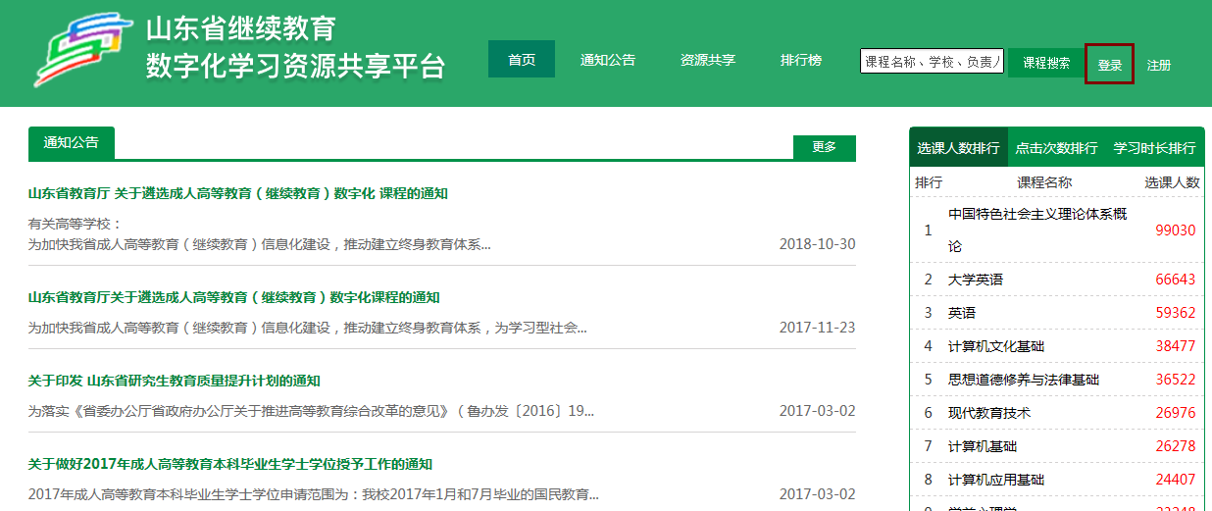
- 点击页面右上角的“登录”，输入学校管理员账号密码，打开页面如下：
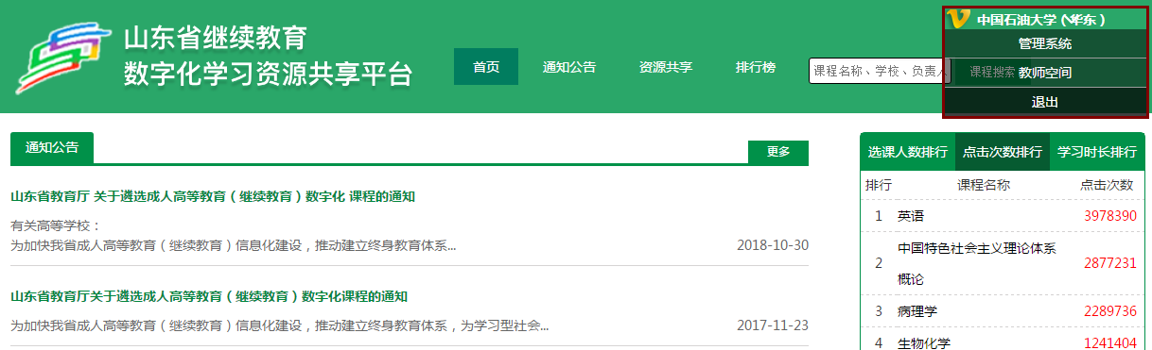
【备注】点击页面右上角的“学校名称”，有如下功能：（1）管理系统：在此填写申报课程的基本信息；（2）教师空间：在此填写申报课程的相关资料，如视频、大纲等。
若上传文件大于100M，需使用教师端上传，教师端下载路径：http://file.sdcen.cn/files/84/199/15331E3D6832D577CF55D98D1669396D.rar ，登录界面如下：
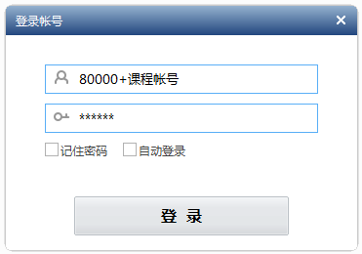
【备注】教师端登录帐号为80000+课程帐号，密码不变。
- 填写申报课程基本信息。选择“管理系统”后，打开页面如下：
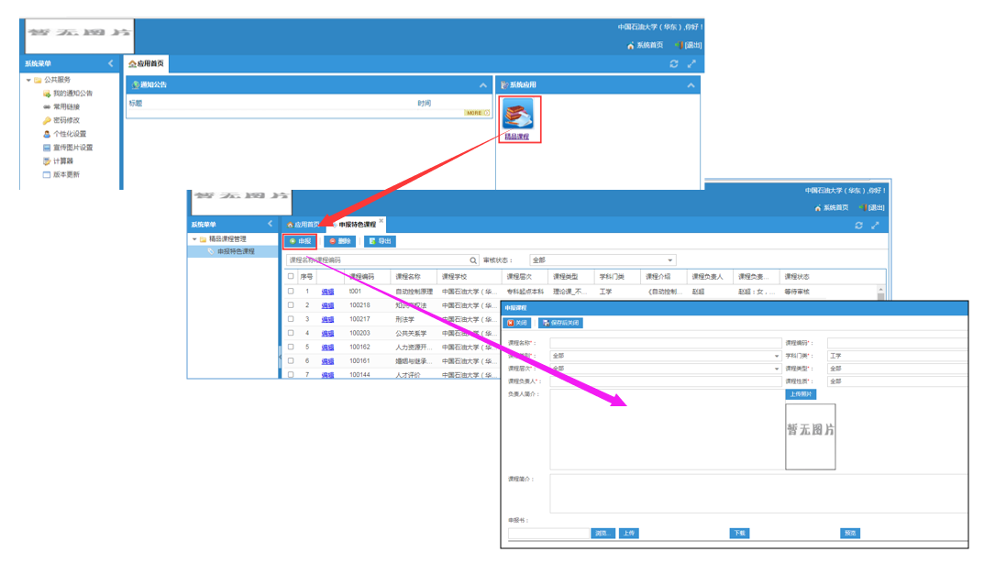
点击“数字化课程”后，进入申报数字化课程页面，在此填写申报课程的相关信息。
【备注】在管理系统填写完申报课程信息并保存后，教师可以登陆教师空间进行课程资源和章节目录维护。
第二步：数字化共享课程资源上传。
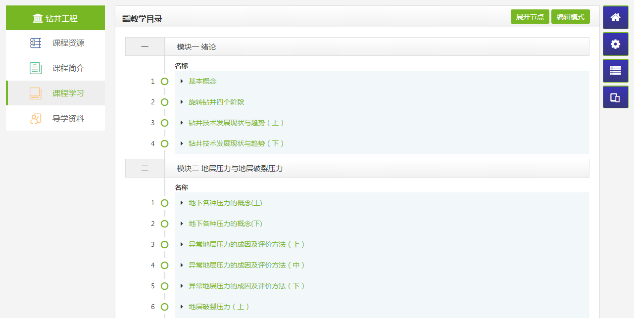
- 选择“教师空间”，在左侧导航栏选择“我的课程”，将打开所有数字化课程列表，点击“课程名称”后系统自动跳转到课程自定义菜单页面。
- 在课程自定义菜单设置页面，勾选“课程资源”、“课程简介”、“课程学习”和“导学资料”共4个选项后，点击“确定”，系统跳转到课程空间页面。
- 在【课程资源】中上传课程封面、课程视频、课程PPT等课程资料。
- 在【课程简介】中添加课程封面。
- 在【课程学习】中建立课程章和节目录，并在章和节中添加课程视频、课程PPT。
第三步：其他资源上传。
在【导学资料】中上传课程简介、课程负责人、教学大纲、教学日历、学习指南、重点难点、作业习题、教学团队、教材及参考资料文件。
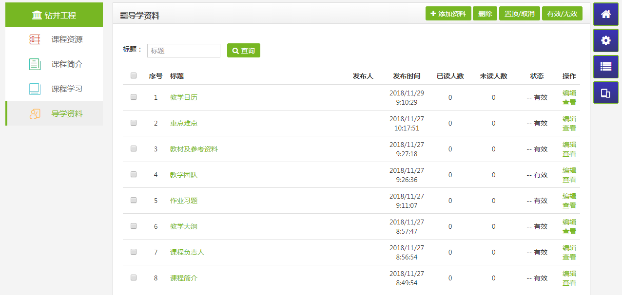
注：用户详细操作说明文档请登录系统后在教师空间“帮助文档”栏目下进行查看。

